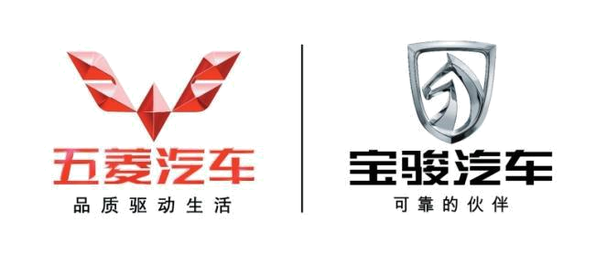

EPC查询指导手册

教材开发：SGMW售后
2016
Contents
EPC查询指导手册 1
一，车辆基础知识 4
1.1 VIN码知识（车辆识别代码） 4
1.2 VSN码基础知识(车辆配置代码) 6
1.3 车辆型号基础知识 7
二，EPC功能模块简介 12
2.1 EPC简介 12
2.2 EPC相关主要模块介绍 15
2.2.3 电子配件目录(EPC) 15
2.2.4 EPC辅助功能 20
2.2.5 汽车附件（精品附件和专用工具） 32
2.2.6配件通讯 34
三，EPC配件查询案例指导 37
四，常见配件问题答疑 47
4.1 为什么在原车拆下来的零件号在EPC上查询不到？ 47
4.2 想购买的零件在EPC中价格为零，无法下订单？ 48
4.3 EPC上显示有配件，但生成订单却无法提交进订单系统，生成订单？ 49
4.4 需要的配件在EPC上找不到，或EPC图例中显示有对应序号，但显示无对应的配件号？ 49
4.5 EPC上找到的配件，可以修好用户车辆，但三包索赔单无法正常申请提交？ 50
4.6 我是二级(及以下)服务网点，EPC没有价格查看权限，想看价格，该如何操作？ 50
五，问题反馈渠道 51
5.1 PAC反馈与LAC反馈(推荐) 51
5.2 热线电话和邮件反馈 52
5.3 售后信息发布系统(EPC) 53
5.4 专用车 55
六，附件-车辆代码信息汇总表 56
6.1 传统车VIN码第十一位（装配线Or 装配） 56
6.2 车辆型号中字母代码含义 57
6.2.1 车辆型号编码规则与车辆类编代码 57
6.2.2 专用汽车分类代号 58
6.2.3 企业自定义代号含义 58
6.2.4 发动机代号汇总表 60
6.2.5 其他代号汇总表 62
6.3 柳州发动机型号规则与含义 63

一，车辆基础知识

1.1 VIN码知识（车辆识别代码）
由17位字母、数字组成的编码，相当于车辆的身份证，用以对车辆的识别。

VIN由三部分组成

1 2 3 4 5 6 7 8 9 10 11 12 13 14 15 16 17

□ □ □ □ □ □ □ □ □ □ □ ○ ○ ○ ○ ○ ○
世界制造厂识别代号 车辆说明部分 车辆指示部分

□---代表字母或者数字 ○---代表数字

1.世界制造厂识别代号---VIN的第一部分，由三位字码组成，SGMW对应的代码为LZW。

2.车辆说明部分---VIN的第二部分，由六位字码组成，表示车辆的型式特征，如下图所示。

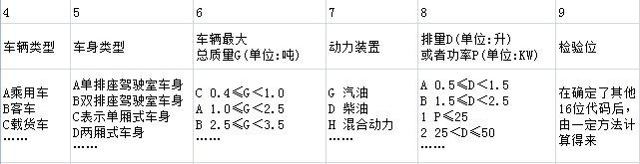

3.车辆指示部分---VIN最后一部分，由八位字码组成，且最后六位是纯数字，字码含义如下。

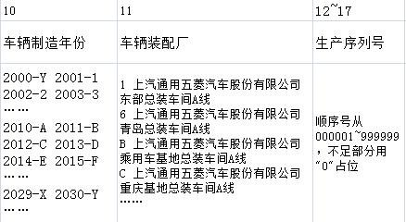

4.VIN解析示例：
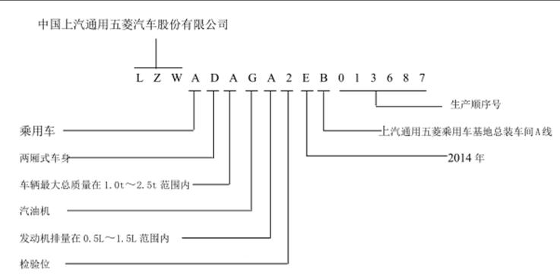

1.2 VSN码基础知识(车辆配置代码)
VSN码由品种代码、发动机(电机)代码、变速器档位代码、整车颜色代码、空调代码、批次号、识别码组成。

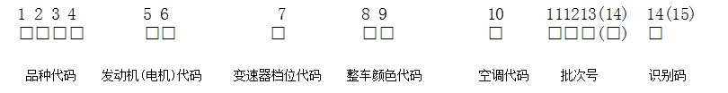

1.各部分字码含义如下表：

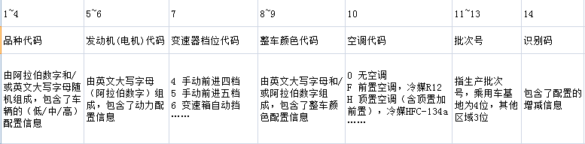

2.VSN解析示例：
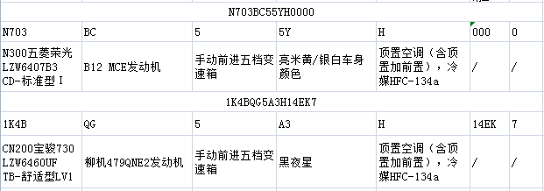

1.3 车辆型号基础知识

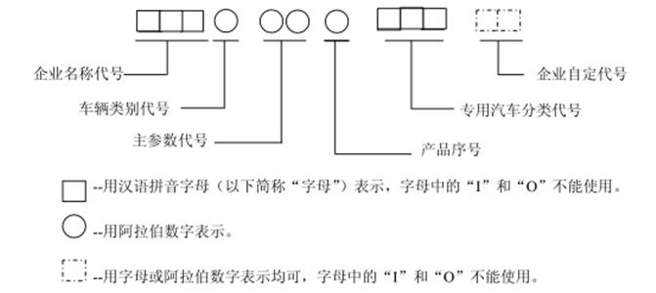
车辆型号由企业名称代号、车辆类别代号、主要参数代号和产品序号组成，专用汽车还应增加 专用汽车分类代号，必要时附加企业自定义代号，如下图。

1.企业名称代号---车辆型号第一部分，由三位字码组成，SGMW对应的代码为LZW。

2.车辆类别代号---车辆型号第二部分，用一位阿拉伯数字表示，举例如下。
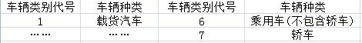

主要参数代号---车辆型号第三部分，用两位阿拉伯数字表示(不足时以“0”占位)，含义如下。

① 载货汽车、专用汽车：主要参数代号为车辆的总质量（单位:t）；

② 乘用车（不包含轿车）：主要参数代号为车辆长度（单位:ｍ），长度小于10m时，精确到小数点后一位，并以长度值的十倍 数值表示
③ 轿车：主要参数代号为发动机排量（单位:L），精确到小数点后一位，并以其值的十倍数值表示，纯电动轿车为“00”。
3.产品序号---车辆型号第四部分，用一位阿拉伯数字表示。

4.专用汽车分类代号---用反映车辆结构(一位)和用途特征（两位）的三个汉语拼音表示，如下。
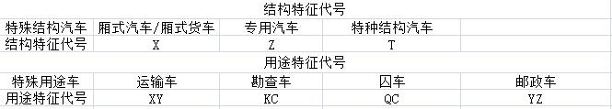

5.企业自定代号---用汉语拼音字母和阿拉伯数字表示，具体细则企业自定，部分代码含义如下。
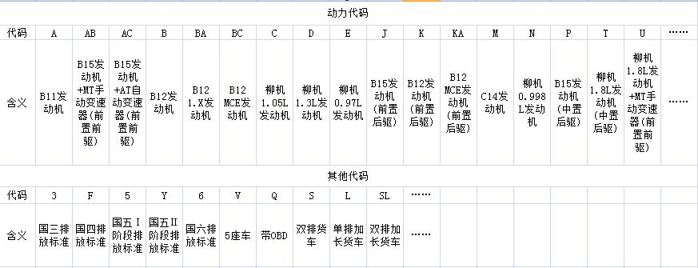

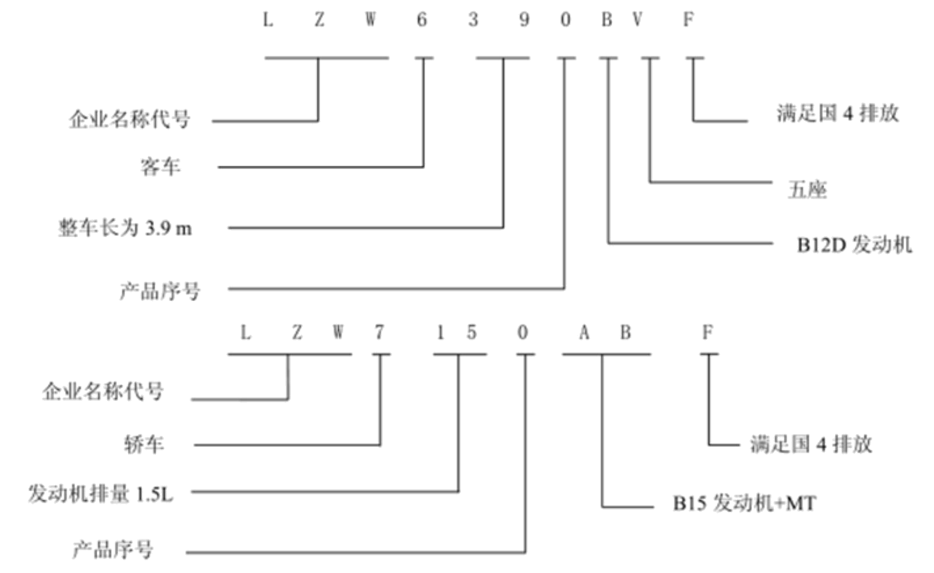
6.车辆型号解析示例：

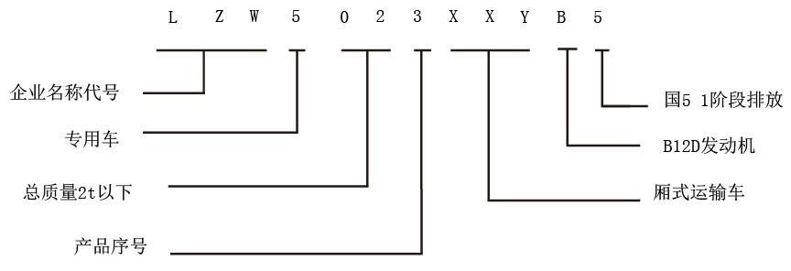

7.新型尾部车型标牌(2013年7月4日起各五菱车型将陆续更新尾部标牌)含义：

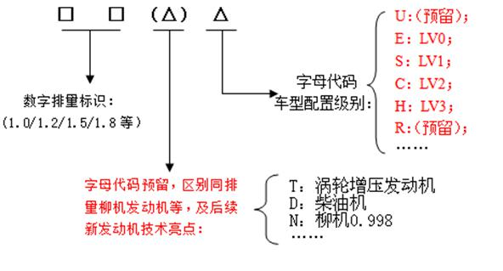

具体举例如下：
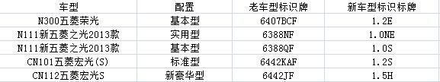

二，EPC功能模块简介

2.1 EPC简介

EPC-电子配件目录（Electronic Parts Catalog），简称配件目录，是指各汽车商为了方便售 后服务将自己所有汽车车系的零配件基本信息等汇编成的一款软件，可实现互联网下的在线查询与 升级，主要应用于全国各汽车修理厂(维修、采购)和汽车配件厂(销售、采购)。它可以很直观、专 业的让服务商了解到原厂汽车零部件的零件编号、名称、形状(3D示意图、实物照片)、装配关系与 安装位置、所属车系车型等相关配件基本信息，通过它可以直接查询到配件相关的各种资料。

SGMW EPC在2015年起已正式更新为Web网页版(2015年前为客服端安装版)，实现了配件信息在服 务器上的同步更新与发布，各服务站将不再需要每月单独升级。EPC及各关联子模块统一集成在售后 信息发布系统中，采用账号(用户名)和密码的登录方式，初始访问界面如下：

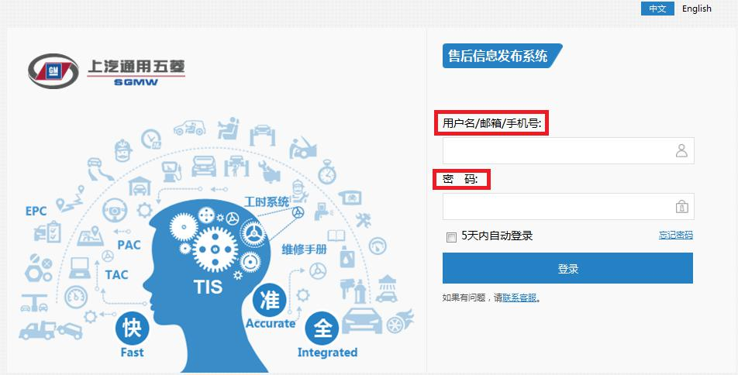

输入用户名和密码后，登陆售后发布系统的主界面：
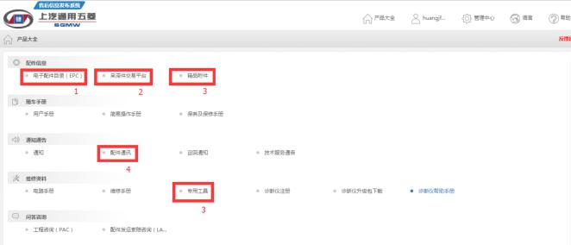

其中与EPC配件相关的业务，为上截图中标记红色方框的模块。

1.电子配件目录：包含SGMW五菱/宝骏品牌下所有车系车型的配件相关资料信息，即主EPC。

2.呆滞件交易平台：是服务于SGMW各服务商之间的配件内销平台(旧版的在EPC中设有链接图标)。

3.精品附件和工具：包含SGMW五菱/宝骏品牌下部分新车系的精品类配件相关资料信息。

4.配件通讯：发布售后工程相关的各类EPC配件通讯(用于更好的指导服务站区分多供应商零部件)

2.2 EPC相关主要模块介绍

2.2.3 电子配件目录(EPC)
一.EPC主目录

1.品牌-车系：登录售后发布系统后，在主界面上单击“电子配件目录”，进入后即可看到 SGMW的两大品牌“五菱”和“宝骏”，再点击各自品牌，即可看到该品牌下的所有车系。
五菱汽车：
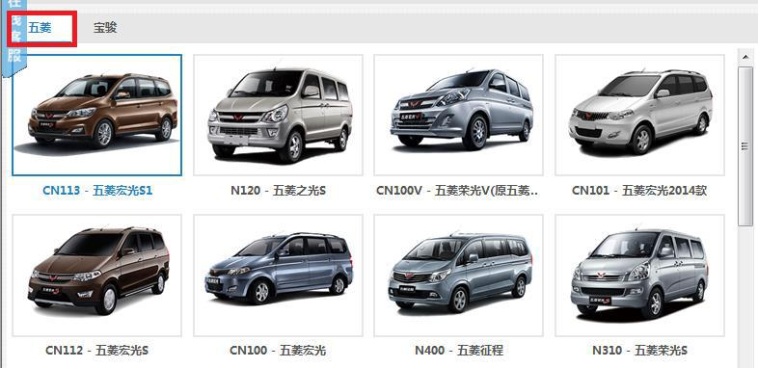

宝骏汽车：
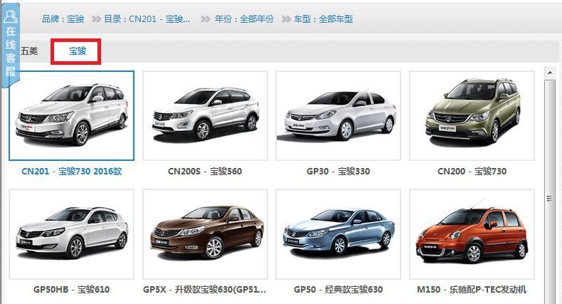

2.车系-年份-车型：选中某一车系(如CN100V)，再选择该车系下某一生产年份(2014)，即可看 到具体车型(即通常所说的 低-实用型UB/中-基本型UC/高-标准型UD 配置),也可直接选择全部年份 ，则是对应选择了全部年份/车型。

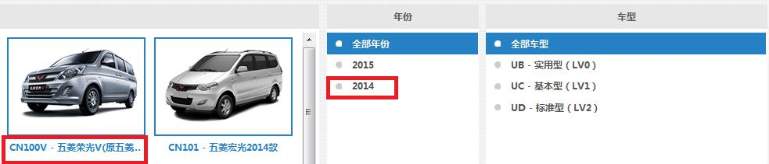

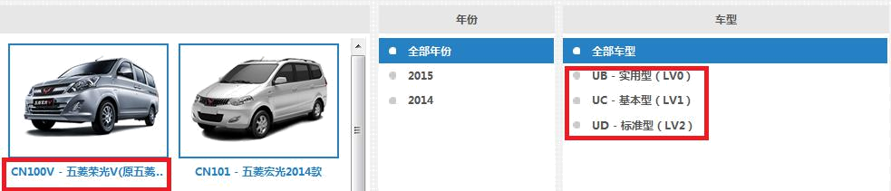

说明：年份是主机厂维护配件基础数据所使用信息描述词，对配件号实际选择无影响和指导意义，建议各服务站在选择配件时不 要将该信息作为筛选条件，选择全部年份为最佳，而车型则为关键信息，建议服务站在选择配件时可提前作为筛选条件锁定，将更有 效提高配件查找的准确性和配件三包索赔单据的一次性通过率。
3.车型-主组-图-序号-零件:确定了车型(如CN100V 基本型UC)，再选择主组（如00组 发动机-发 动机装配-离合器），最后选择主组内一张图（如WU00-016 发动机总成及吊钩），就可以看到图中 的序号，以及序号对应的配件相关信息。
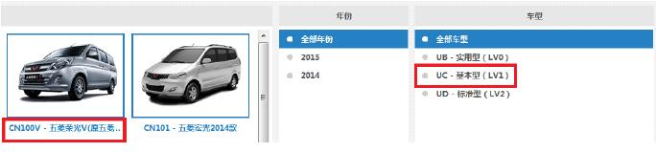
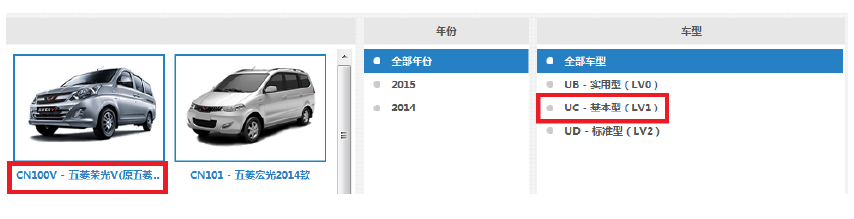

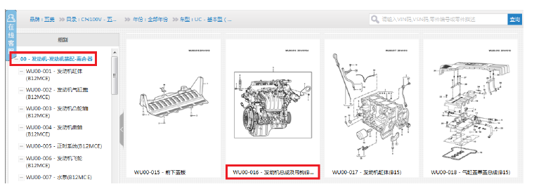
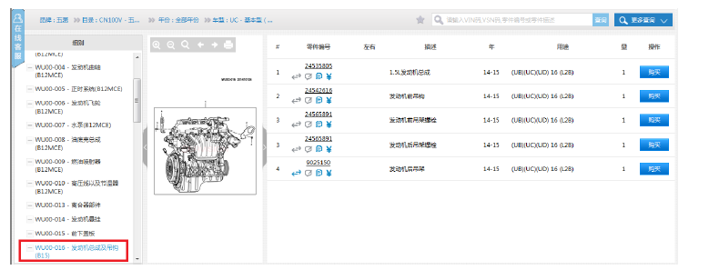

2.2.4 EPC辅助功能

进入电子配件目录，主界面展示如下：
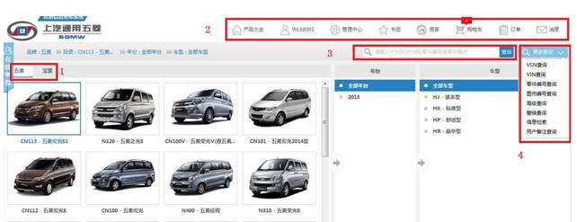

1.导航图标：点击后可直接进入相关品牌下的车系，同时可实现“宝骏”和“五菱”两个不同品牌 之间车系的快速切换进入。

2.主导航栏：包含各快捷功能键。
产品大全---返回最初登录售后信息发布系统的初始界面；
WL68001---显示当前登录的用户信息，单击出现下拉菜单后，可实现快速“退出系统”；
管理中心---可以对登录的用户信息详情进行在线编辑更新；
书签---保存历史浏览记录(书签管理)，查阅EPC历史浏览浏览记录(历史管理)；
语言---支持中、英文双语的切换；
购物车---展示已加入购物车的配件清单，进入后可以进行订购数量的修改、已购配件的删除操作；
订单---展示已生成订单，进入订单后可进行详细的编辑操作，最终生成正式订单；
消息---售后信息发布系统的初始界面中的“通知”“通讯”的快捷链接方式，点击后可进入相关界面。

3.VIN/VSN快速查询：输入VIN或VSN后，可快速查询相关车辆的基础配置信息。
4.查询功能：EPC零配件查询最主要的辅助功能。

①.VIN/VSN查询---更准确的知晓每一辆的配置状态(车辆型号、车型、车系，动力属性、面漆颜色、空调配置)，为下一步故障 车辆零配件的查找工作提供了重要基础信息，建议服务站充分利用此功能，可有效避免找错零部件，如下：

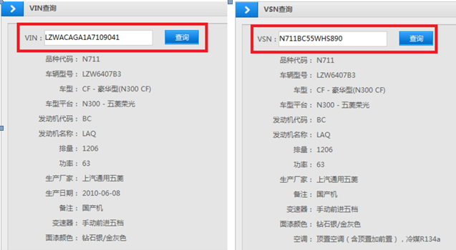

②零件编号的查找---快速查找已知零件号的关联车型与配件图例、用法信息，可进一步确认所找零件是否正确，如下：
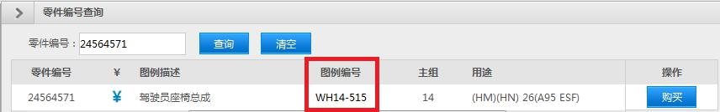

输入待查找的零件编号(如24564571)，并单击上图中“图例编号WH14-515”，即可进入所查询零件的图例用法信息主页面。
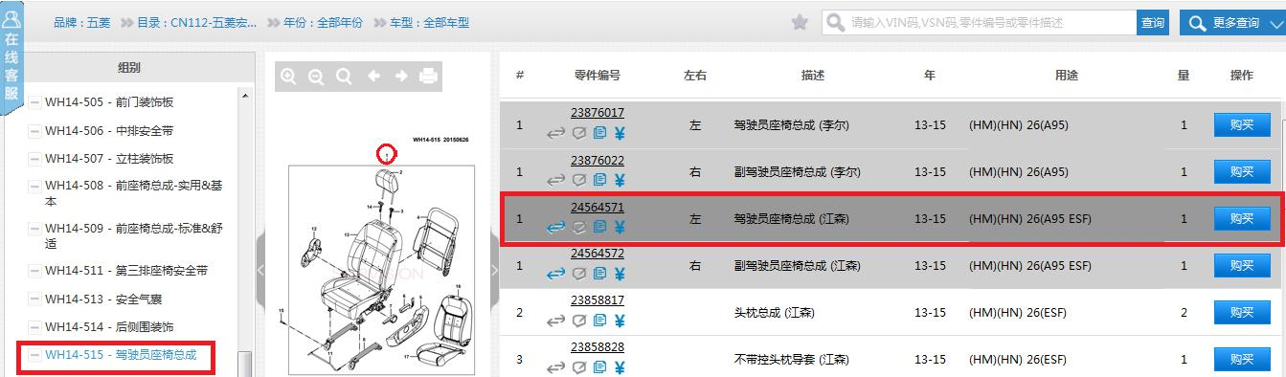

图例用法信息主页面各区域的详细功能说明：
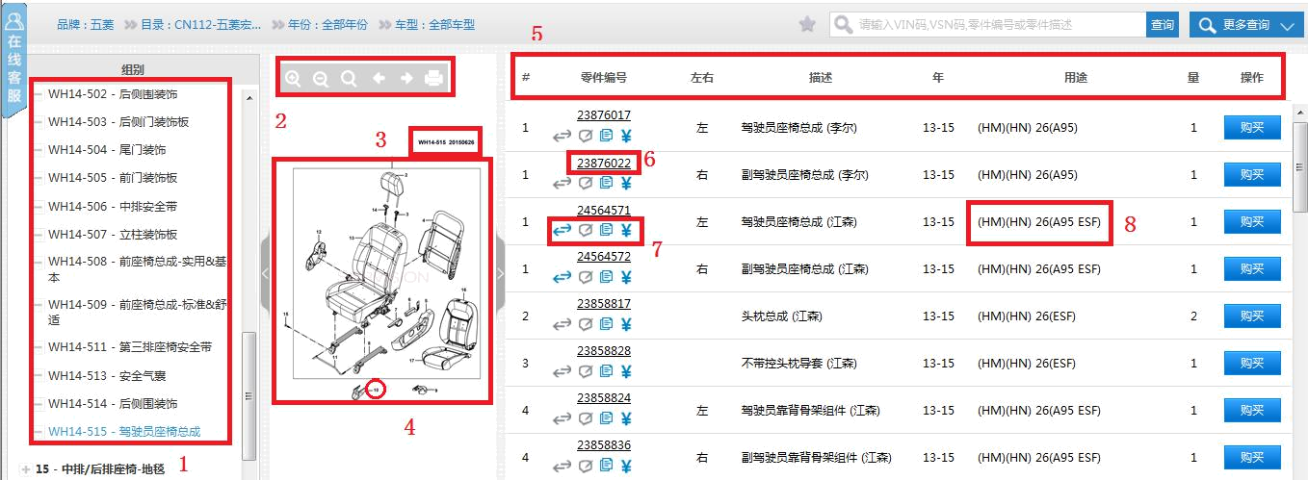

1.目录导航区---展示目前所在的EPC的具体目录位置信息，点击任何一个分类(如主组：14)可快速返回到上一主层级（主组级）。
2.图片操作按钮---可随时放大、缩小、还原、旋转、打印，同时若点击前进、后退按钮，可快速查看同一主组内上一张/下一张相邻 的图片。
3.图片信息---包含图例编号、最新编辑维护日期。
4.3D示意图片---包含实物的3D数模形象图（按结构拆散展示），各打散图对应的序号编码，点击序号即可快速关联链接右侧区域对 应序号的零配件。
5.零件用途详情---包含序号、零件编号、左右标志、零件中文描述、零件用法年份、零件用途详情(车型代码/选装代码)、数量、操 作键(购买)。
6.零件详情---点击零件号进入后可查阅零件的详细信息，如价格、最小销售包装量、工程备注，零件实物照片、替换信息等。
7.其他属性标记---包含替换图标（灰色的表示暂无替换信息，蓝色的表示当前有替换信息可查阅，点击图标可进入替换信息详情页 ）、快速复制零件号图标、价格图标（快速显示价格）。
8.零件用途详情---包含零件使用车型代码、车身类型、选装代码，将鼠标置于此区域内，即可查阅代码的具体中文含义。
替换链标记信息、配件详情标记信息，配件用途编码含义信息，具体实例截图如下：
替换链标记信息：
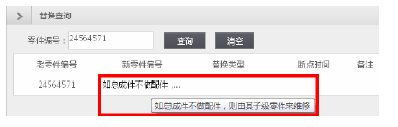
配件详情：
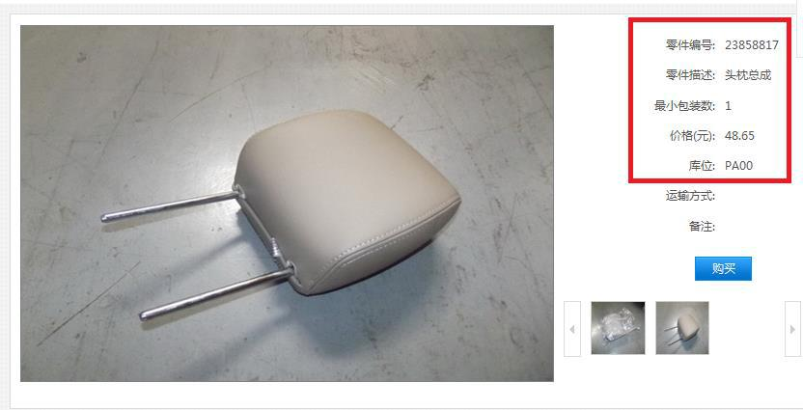

配件用途编码含义：
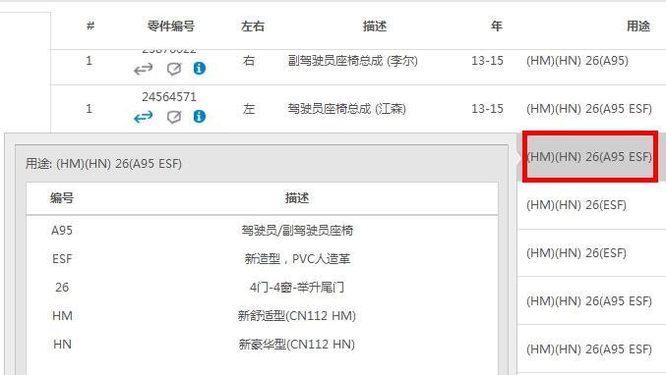

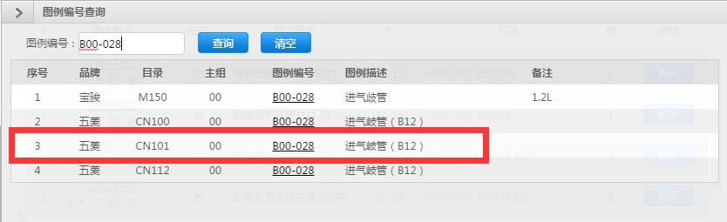
③.图例编号查询---快速查找已知图例号的关联车型与图例中的所有零件信息，如下。

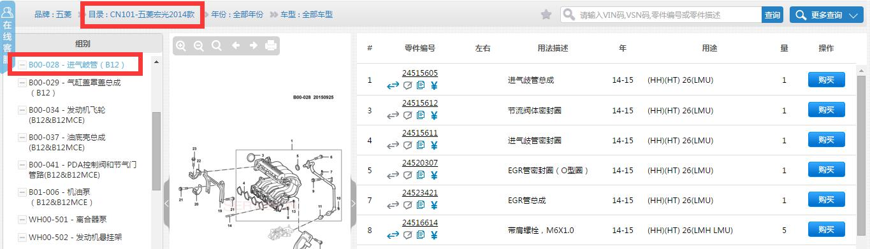
输入待查找的图例编号（如B00-028），单击查询结果中的某一车型的图例编号，即可进入该车型图例的主信息界面。

④高级查询---依据关键字段信息(如车型、主组、图例描述、配件描述等)，实现模糊搜索的功能，缩小查找范围，逐步找到所需 的配件信息，如下。
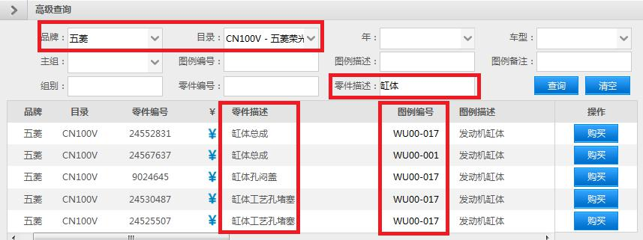

输入想要查询的车型（如CN100V）和要查询零件的关键描述(如缸体)，点击查询，即可快速搜索出相关的EPC零件图例和数据信息， 待确认所需的零件信息后，点击相对应的图例编号(如 WU00-017)即可进入该车型图例的主信息界面:

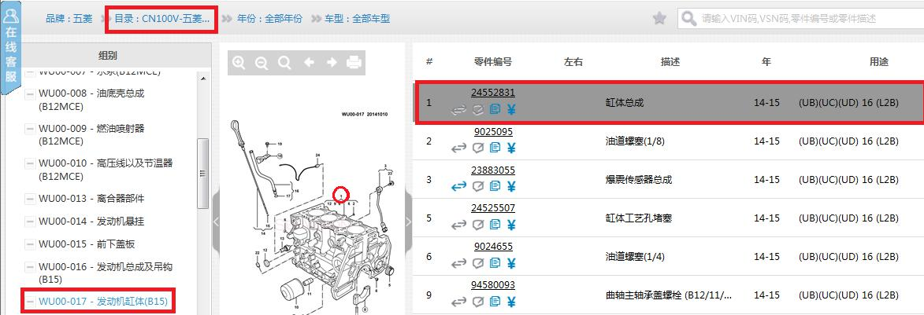

⑤替换查询---查询历史数据及当前EPC数据相关零配件的替换和备注信息，其中无下划线的零件号表示不在当前EPC版本数据中， 一般均为历史配件，暂时不支持订购，但仍然能查询其相关替换信息，如下。
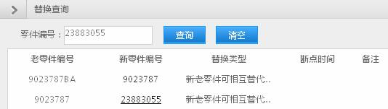

⑥信息检索---查询零件用途中“配件编码”的具体含义，包含车身类型信息、选装信息(RPO)、车型，如下。
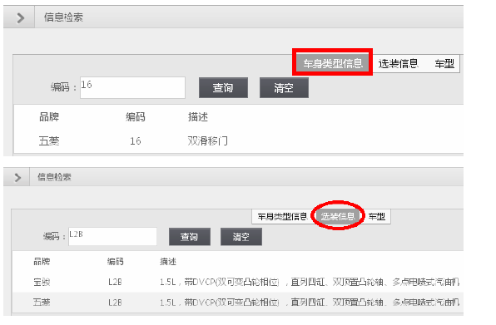
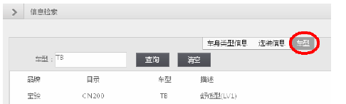
⑦用户备注查询---可查询历史搜索零件中人工添加过“用户备注”的所有零件的
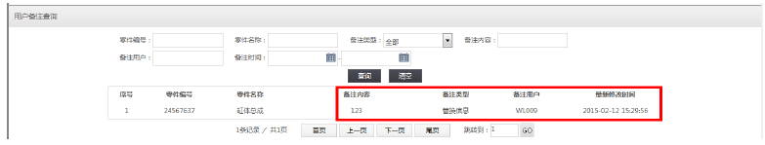

操作指南：进入某配件的详情页后，在用户备注栏可见“添加备注”字样，点击进入后即可进行编辑操作。
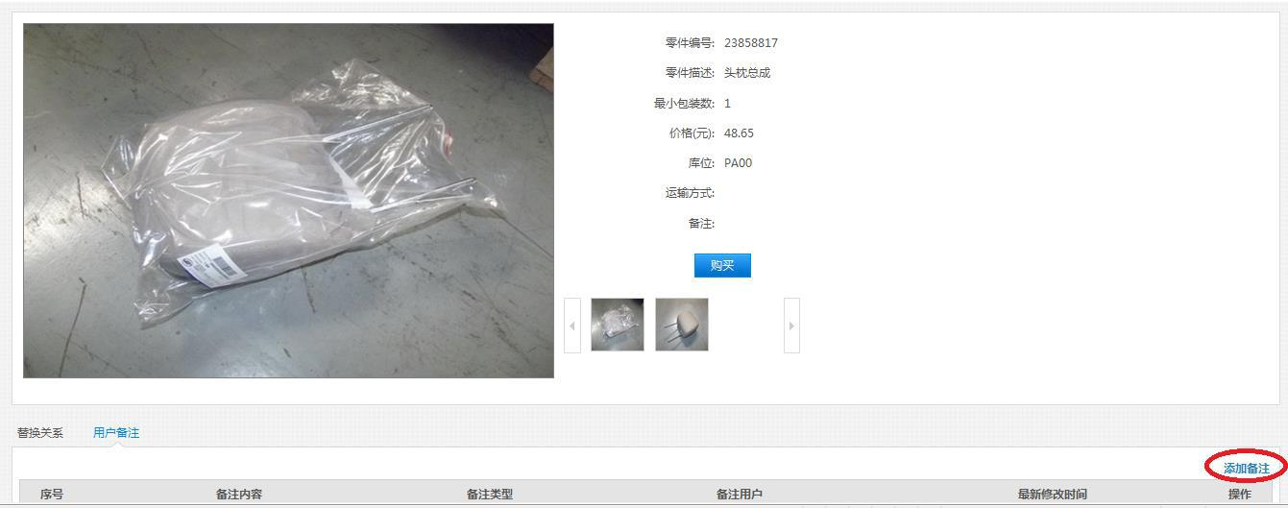

2.2.5 汽车附件（精品附件和专用工具）

汽车附件模块主要是发布SGMW相关车型开发出的原厂纯正汽车精品附件类的配件相关信息。该模块 主要包含配件号，配件名称，配件的功能分类，实物照片，适用车系(与EPC目录车系同步)等关键 信息，并支持各字段的模糊搜索功能，可更加方便服务站精品附件的订购工作以及其他相关业务。
登录售后发布系统后，在主界面上单击“精品附件（专用工具）”，即可进入主界面：

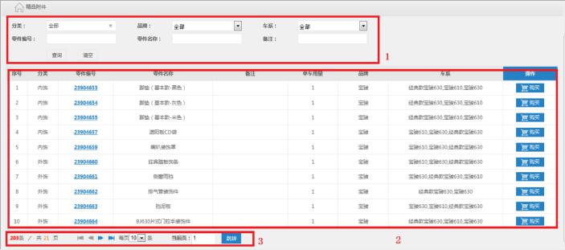

1.导航搜索区---即条件搜索表头，输入待搜索的零配件关键信息，快速查询定位目标零配件。
2.零件信息详情区---主要显示零配件的具体详细信息，如点击配件号可进入该配件的详情页，进 一步查询该零件的其他信息（实物图片，价格等）。
3.页面快速切换区---可根据自己的习惯调整页面数据的显示条目，或快速切换跳转页码。
零件查询示例如下：
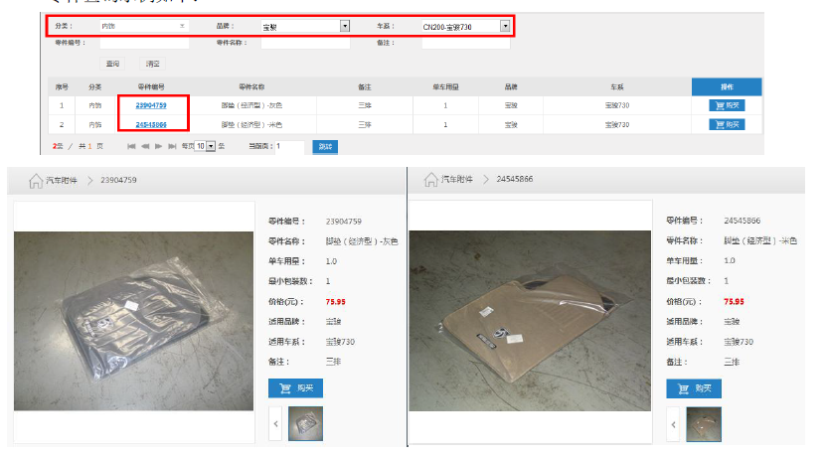

2.2.6配件通讯

配件通讯模块主要是发布售后各类工程通讯，主要是售后工程科针对部分疑难问题(如多供应商配 件难区分)发布的专业指导信息，服务站通过及时查阅这些资料，可以更有效的指导售后配件订购 和汽车维修工作。

登录售后发布系统后，在主界面上单击“配件通讯”，即可进入主界面：
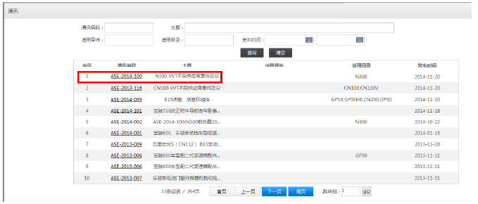

点击要查看的通讯编码(如ASE-2014-100)，即可进入该通讯的详情查阅页面。
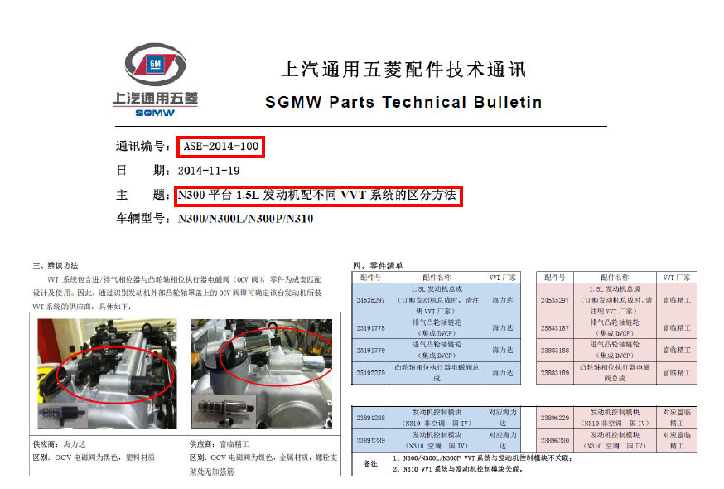

三，EPC配件查询案例指导
（案例一）车辆VIN号：LZWACAGAX97069747 待查询配件号 ：主线束总成

- 步骤一:
通过EPC的VIN查询功能，输入VIN码，用于解析车辆基本配置信息，如车辆型号，适用车系 ，发动机型号等；生产日期（2009-04-25）用于零件的生产断点时间查询。
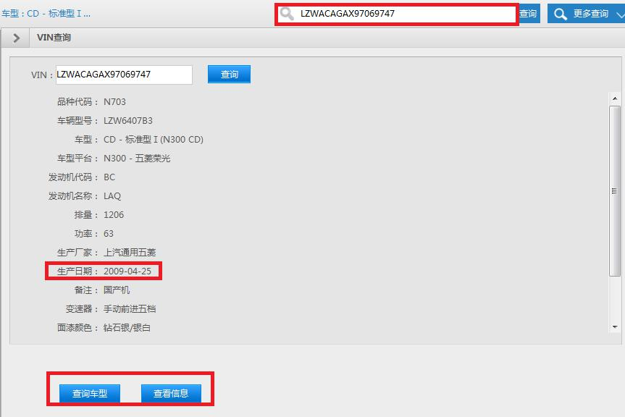

明确该车辆的关键配置信息,车系平台:N300-五菱荣光，车型:CD-标准型Ⅰ，发动机名称(RPO) 代码：LAQ，变速器：手动五档，面漆：钻石银，空调：顶置(即双蒸)空调。

- 步骤二：依据车型配置查询出目标配件所在的主目录图例号信息，有两种方法。

1.不熟悉EPC图例分组，无法准确定位相关图例号信息---点击“查询车型”，进入“高级查询”功能，实现快速定位目标配件所在 的图例号信息：
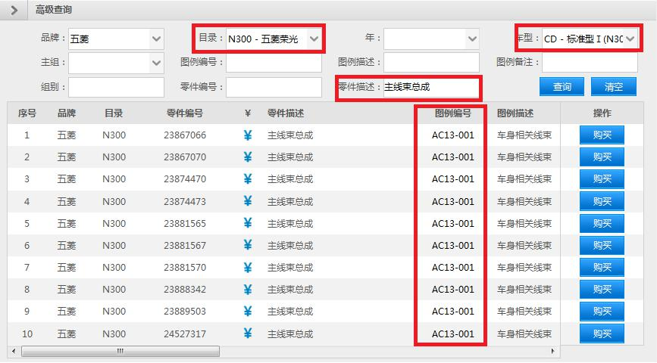

经高级查询定位，可确定目标配件所在的主图例号为AC13-001.
2.熟悉EPC图例分组---点击“查看信息”，可直接定位到品牌(五菱）→车系(N300五菱荣光)→年份(全部年份) →车型(CD-标准型 Ⅰ) ，然后搜索图例主组13（车身电气系统)，即可定位目标配件所在的主图例号为AC13-001 ：
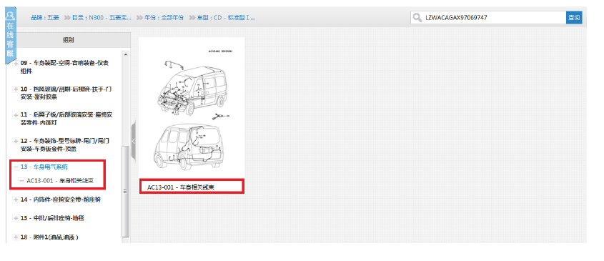
无论是方法1还是方法2，最终都是为了锁定目标配件（主线束总成）所在的关联图例(AC13-001)，为下 一步正确配件号的甄别筛选做准备。

- 步骤三：依据VSN解析出的关键信息，查询筛选出最终适合该车的正确配件。

进入目标图例AC13-001，主界面显示如下，序号1对应的即都是主线束总成的配件，共10个待筛选 的有效配件号。

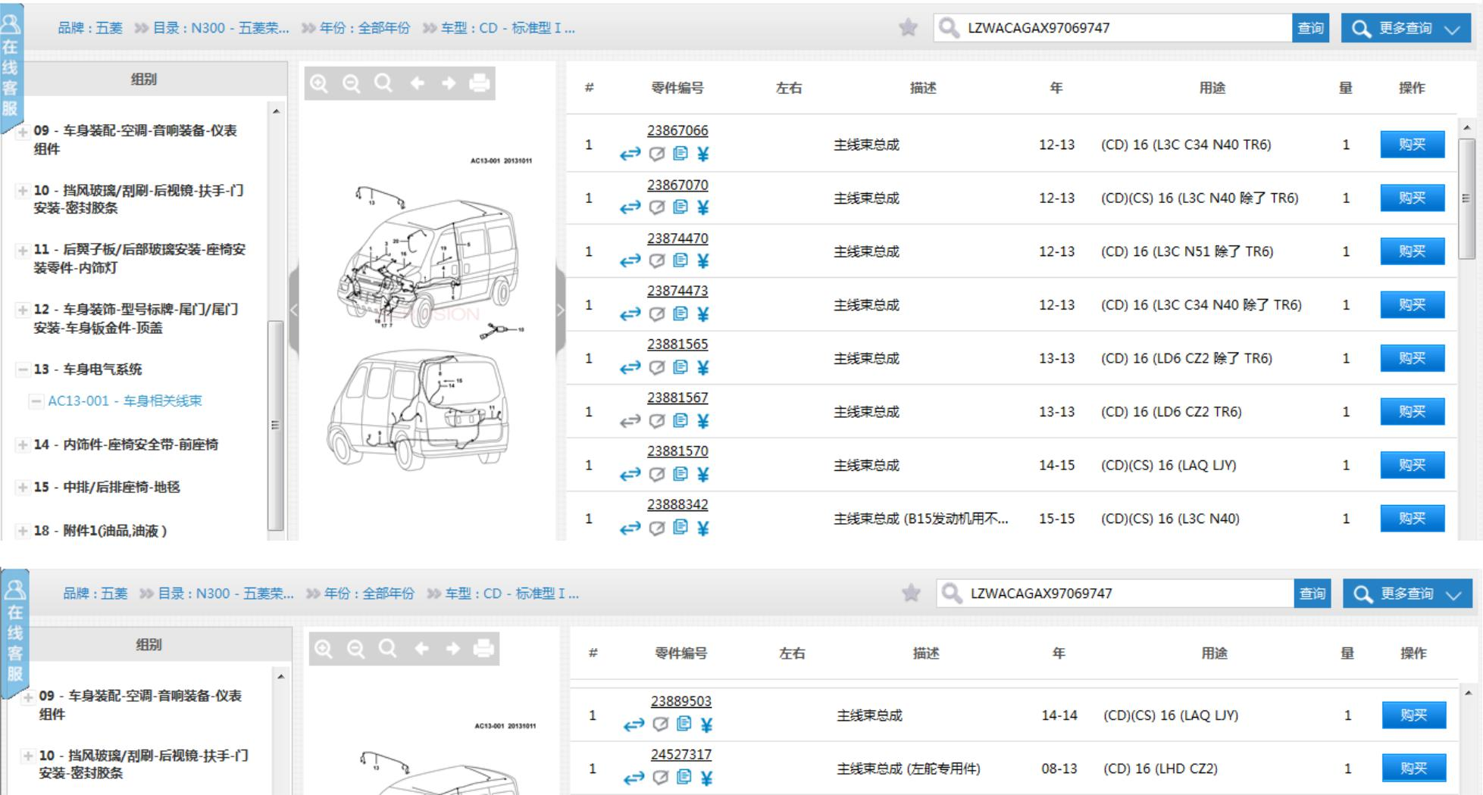

首先依据该车辆的发动机排量B12(LAQ)信息，可排除B15(L3C)配件23867066、23867070、23874470、 23804473、23888342；排除B12MCE(LD6)配件23881565、 23881567；至此，可初步确认待查找的配件就在 24527317(LHD CZ2)， 23889503(LAQ LJY), 23881570(LAQ LJY)， 这三个中。进一步查阅替换信息，如下：

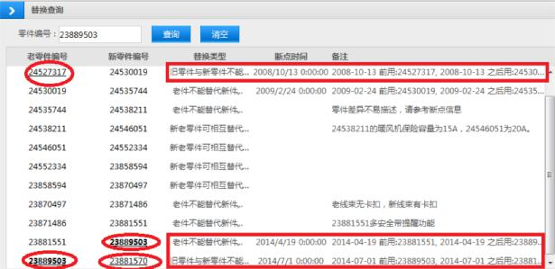

分析：
24527317(旧件)与24530019 (新件)替换关系为不可替换。24527317在2008-10-13前生产的汽车上使用， 24530019在2008-10-13后生产的汽车上使用，
23889503(新件)与24530019 (旧件)替换关系经逻辑转换后应为单向替换。即23889503可替代24530019维 修，但24530019不能替代23889503维修， 23889503在2008-10-13后且2014-07-01前生产的汽车上使用。

23881570(新件)与23889503 (旧件)替换关系为不可替换，23889503在2014-07-01前生产的汽车上 使用；23881570 在2014-07-01后生产的汽车上使用。

结合案例车辆的生产日期2009-04-25，最终可确认正确对应的配件号为23889503。

（案例二）车辆VIN号：LZWADAGA0E4202931 待查询配件号 ：发动机控制模块
- 步骤一:通过EPC的VIN查询功能，解析出该车辆的相关基础配置信息和生产日期2014-11-15。

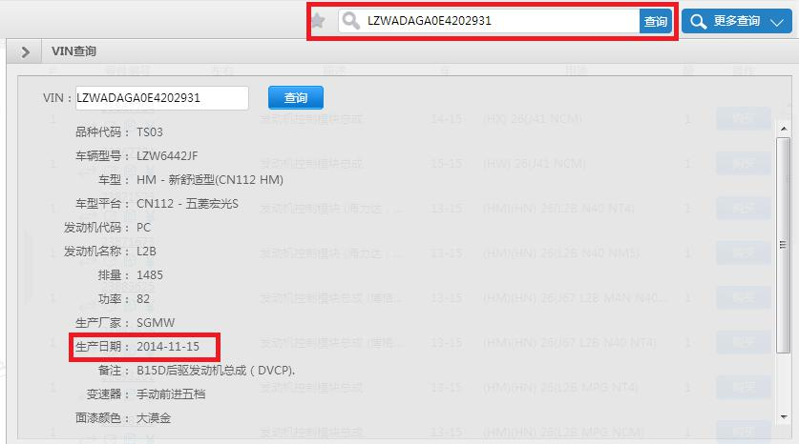

明确该车辆的关键配置信息,车系平台:CN112-五菱宏光S，车辆型号：LZW6442JF,车型:HM-新舒适 型，发动机名称(RPO)代码：L2B，变速器：手动五档，空调：顶置(即双蒸)空调。

- 步骤二：依据车型配置查询出目标配件所在的主目录图例号信息，方法同案例一，就不再赘述，最 后可确定所查询的配件的关联图例号为 WH02-503 发动机控制模块。

- 步骤三：依据VSN解析出的关键信息，查询筛选出最终适合该车的正确配件。

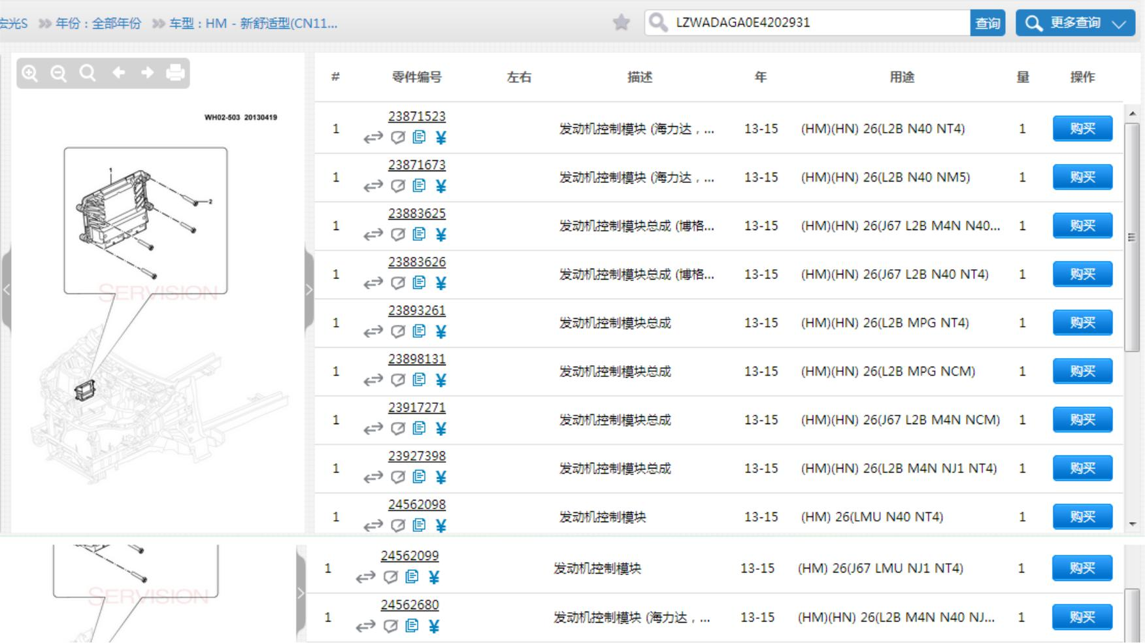
进入目标图例WH02-503，主界面如下，序号1对应的即都是主线束总成的配件，共11个待筛选的有 效配件号。

分析：

1.首先依据该车辆的发动机排量B15(L2B)信息，可排除B12(LMU)配件24562098、24562099。

2.该车车辆型号为LZW6442JF，其中F就是国四排放的意思，对应的选装RPO即NT4，进一步可排除
NM5(国五)相关的零件23871673、 23883625、 23898131、23917271、24562680。

3.该车变速器为手动五档，则可排除自动挡(MPG)相关的零件23893261。

初步筛选后，剩下的目标配件号23871523、23883626、23937398，进一步解读零件其他信息：

23871523-海力达，动力转向，且在2013年10月29号前生产的汽车上使用；

23883626-博格华纳，动力转向，且在2013年10月29号后生产的汽车上使用；

23937398-电子助力转向；

可见，只要再识别出此案例车辆的转向配置，即可确认该车适用的配件号。结合实车，可进一步获 取该车为电子助力转向(NJ1)，最终确定该车发动机控制模块对应的正确配件号为24562679。

题外假设：

1.如果实车确认为动力转向，则需参考车辆的生产日期2014-11-15，确定最终配件号23883626；

2.如果实车确认为动力转向，但EPC数据上只有零配件供应商备注信息，并无明确断点时间，这时我 们可查阅“通讯”模块中通讯编码为ASE-2013-116(CN100 VVT不同供应商零件区分)的辅助信息， 帮助确认最终案例车辆的正确配件号。
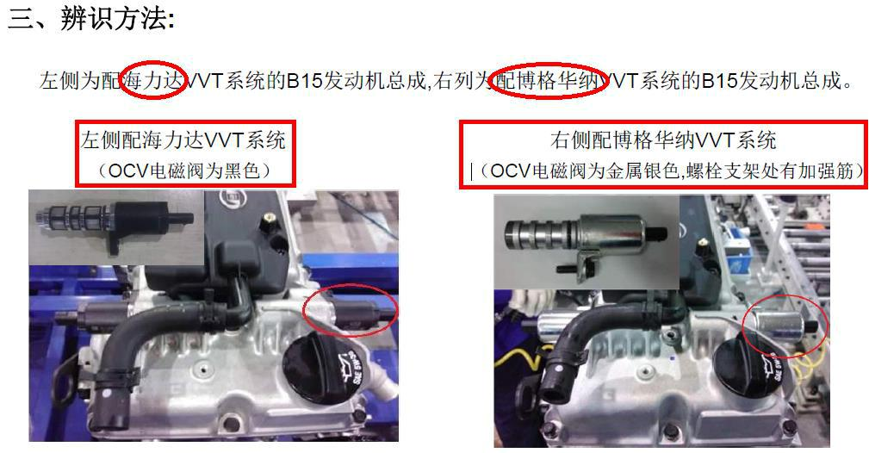

四，常见配件问题答疑

4.1 为什么在原车拆下来的零件号在EPC上查询不到？

说明：原车拆下来的零件号对应的是生产装车的零件号，EPC展示的是配件库房的配件号，即 是只作为配件销售供应的零件。

原因1：原车显示的号是零件大总成号，但售后只提供子件做为配件维修，EPC上只有子零件号。

原因2：原车上是旧零件号，配件库房旧号已经卖完，有新号替换了，EPC上只显示新零件号。

原因3：因技术原因和维修特殊性，生产上的原车零件号在售后有特殊对应的售后配件来维修(如 ABS模块)，EPC上只显示有效的售后配件号。

4.2 想购买的零件在EPC中价格为零，无法下订单？

EPC版本为每月更新一次，数据更新会稍有延迟。碰到这种情况，可登录“上汽通用五菱服务 商门户”中的索赔结算系统查询该零件是否有价格，如果有，可以正常订购；如果没有，需要通过 PAC提问反馈或拨打配件咨询热线4008875060，按提示操作。等待厂家在索赔结算系统中定价维护 后，即可正常下单（在使用EPC生成导出的EXCEL订单中手动补充需要的信息即可）。
备注：订购白车身总成、发动机总成、缸体总成时，需把VIN码或缸体号注明。油品库（发动 机油、变速器油、后桥油）、油漆类、柳机发动机总成以及柳机缸体总成等在订单仓库填写PA06， 其余常规配件填写PA00。

运输方式说明：

五菱付费---常规运输：常规配件
车队代发---专用于白车身，即车壳的运输
自费---铁路快件
自提---中铁快运，特快专递

4.3 EPC上显示有配件，但生成订单却无法提交进订单系统，生成订单？
原因1：EPC上显示的配件号刚刚已经卖完，所以订单系统已经删除。 原因2：这些零件EPC和订单系统中都没有价格或库存，所以订单系统暂时都不支持正常订购。 以上配件问题，请通过PAC提问反馈或拨打配件咨询热线4008875060，等待工程师的答复处理。

4.4 需要的配件在EPC上找不到，或EPC图例中显示有对应序号，但显示无对应的配件号？
此类问题，一般都是工程上零件漏释放或者EPC数据更新有滞后导致，请通过PAC提问反馈或拨打配 件咨询热线4008875060，等待工程的答复处理即可。

4.5 EPC上找到的配件，可以修好用户车辆，但三包索赔单无法正常申请提交？

SGMW车系、配置较多，部分零件可能零件号不同，但零件状态相似，可以装车维修，但因使用 的零件实际上与故障车辆信息不一致(即EPC查询出的零件适用车系车型与用户车辆的车系车型不同 )，才会导致三包索赔单无法正常申请提交。请服务站一定要先确认用户车辆基本信息，再对照EPC 车系车型选择正确的配件号，这样就不会出现上述问题，否则会因服务站操作不规范引起配件三包 索赔拒赔，造成不必要的经济损失。

4.6 我是二级(及以下)服务网点，EPC没有价格查看权限，想看价格，该如何操作？

EPC目前只允许一级服务网点看配件价格，如二级(及以下)服务站需要的EPC价格查阅权限， 请首先联系对应负责的一级总服务站，由一级总站通过PAC反馈,说明你们一级站(代码，名称)同意 管辖下的哪些二级站(代码，名称)查看EPC的配件价格，SGMW厂家确认信息无误后，就会反馈给EPC 供应商，在一个工作日内帮你们处理完，开通EPC价格查阅权限。

五，问题反馈渠道

5.1 PAC反馈与LAC反馈(推荐)

登录售后信息发布系统的主界面，在问题咨询模块下即是(如下截图),单击可直接进入系统提问。
PAC：上汽通用五菱工程咨询系统，主要处理服务站关于EPC配件工程咨询方面的问题；
LAC：上汽通用五菱汽车配件发运索赔咨询系统，主要处理服务站关于配件发运索赔方面的问题。

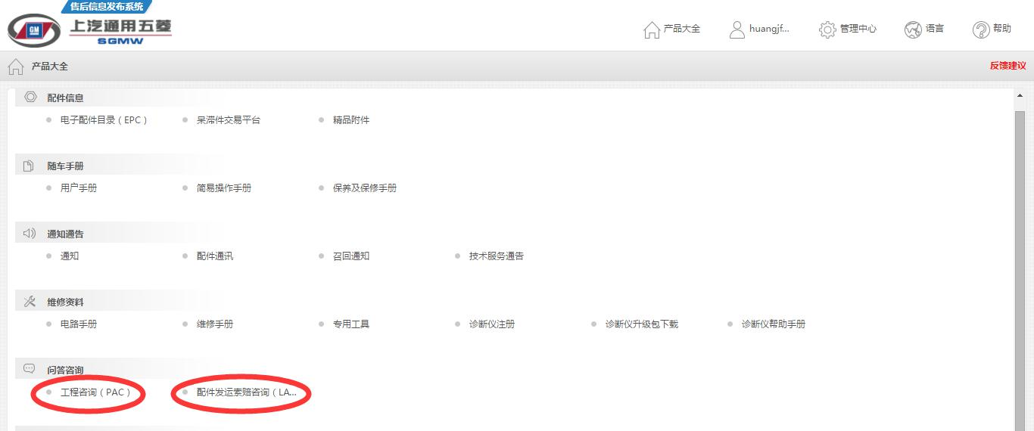

5.2 热线电话和邮件反馈

热线电话：4008875060 进入后根据提示音，按1 ：配件咨询。

邮件反馈：PAC@sgmw.com.cn

5.3 售后信息发布系统(EPC)

如新手不懂EPC的操作使用，可以在“售后信息发布系统”中帮助菜单栏在线（下载）学习厂家发 布的“电子配件目录EPC查询指导手册”，帮助快速提升基础业务水平，学会正确使用EPC：

如售后信息发布系统(EPC)有购买、安装、升级等其他软件问题，请直接联系EPC软件供应商处理。

客服电话 021-20252866/50271393，具体链接方式如下：
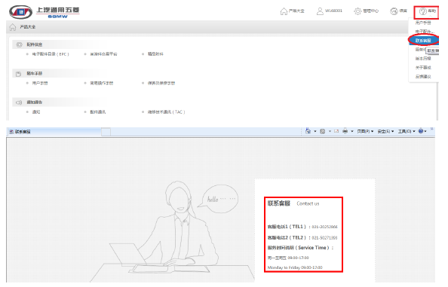

5.4 专用车

部分厢式车、货柜车、救护车、警车等车型并不是上汽通用五菱股份有限公司生产的，可能是柳州 延龙汽车有限公司或柳州五菱专用汽车制造有限公司订购我们底盘或整车回去后改装装配的，如果 相应的如货柜、警灯等改装的配件出现问题，服务站可以联系相关的公司定购配件。

服务热线4008555050 或0772-3755232
(联系方式仅供参考)

六，附件-车辆代码信息汇总表

6.1 传统车VIN码第十一位（装配线Or 装配）
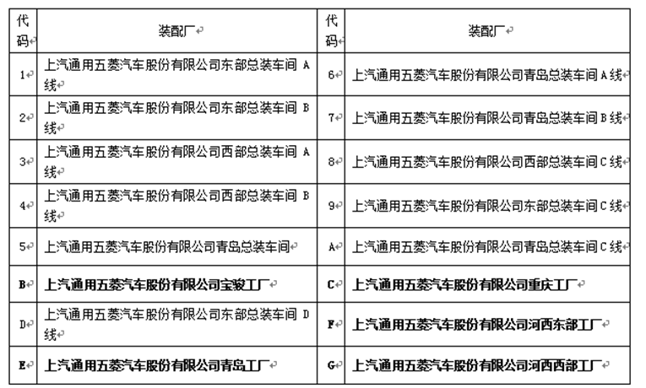

6.2 车辆型号中字母代码含义

6.2.1 车辆型号编码规则与车辆类编代码
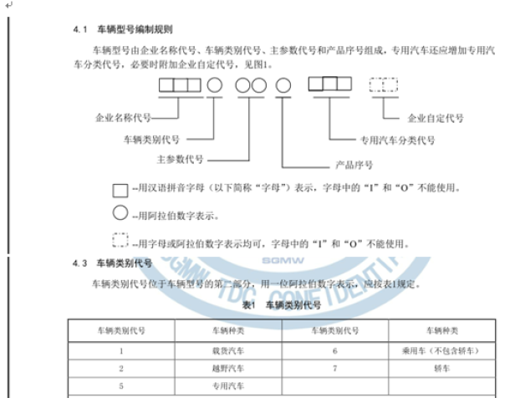

6.2.2 专用汽车分类代号
用反映车辆结构（一位）和用途特征（两位）的三个汉语拼音表示，如下：
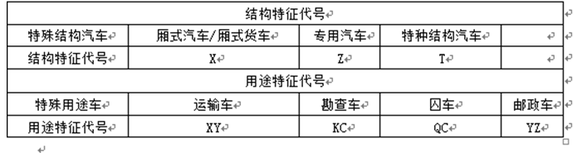

6.2.3 企业自定义代号含义
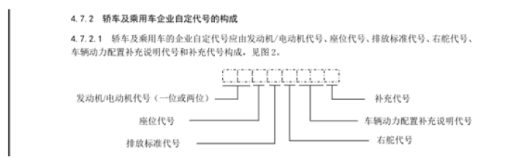
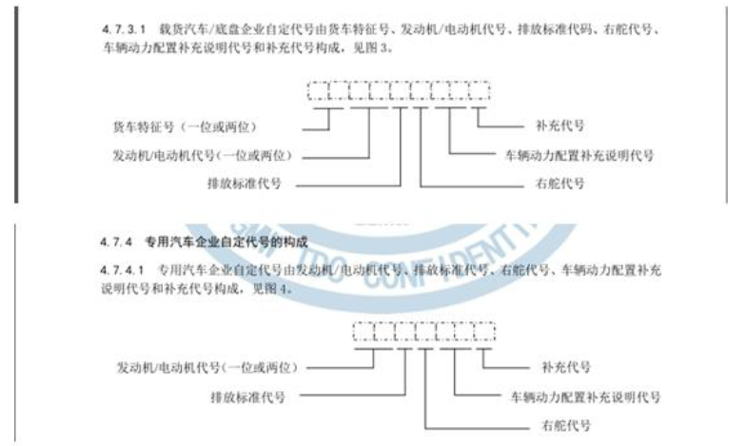

6.2.4 发动机代号汇总表
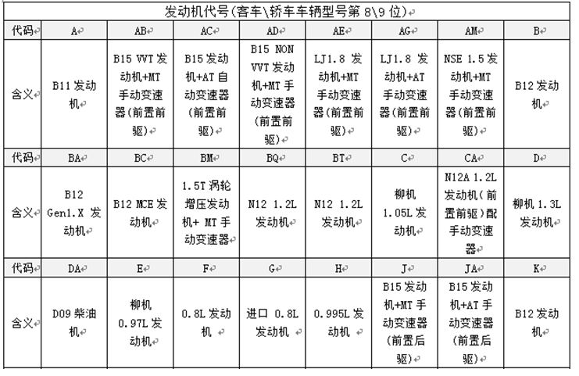
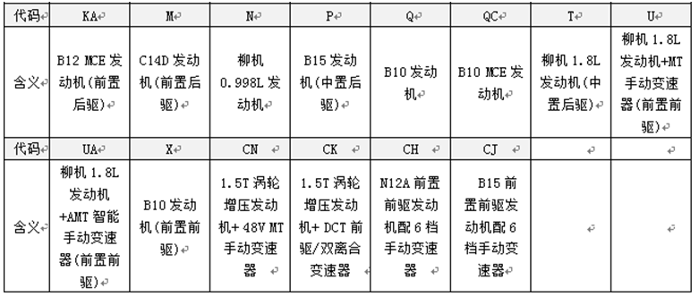

6.2.5 其他代号汇总表
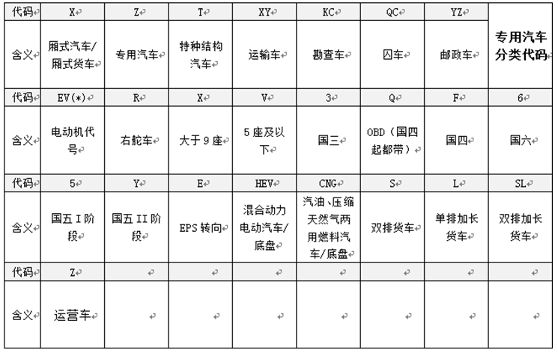

6.3 柳州发动机型号规则与含义
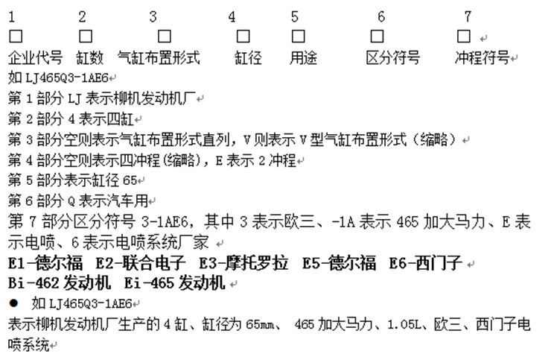
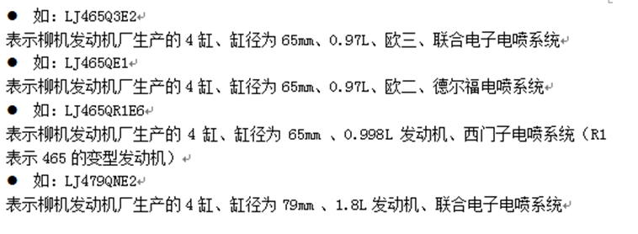

END
Thanks！

